Réponses aux questions des différents TPs
Romain Meniane - Placide Neuilly

TP2

- Pour le début, on a décidé de créer une particule en 2D pour ce TP. On l’a ensuite vite remplacée par une particule en 3D en utilisant la classe Vecteur créé ultérieurement.

2. Le code est présent en commentaires en dessous du main du programme principal (dans src/main.cpp).

3. On a finalement gardé la deque car après test, jusqu’à 20 000 particules, la deque était celle qui s’exécutait le plus rapidement, après il y avait la list et en dernier le vector.

4. Algorithme de Strömer-Verlet qui est celui présent dans le programme principal (donc src/main.cpp). Il se compile et s’exécute correctement, le fichier txt renvoyé s’appelle « positions.txt ». Il contient à chaque ligne le temps, puis les 12 coordonnées des 4 étoiles. Exemple de la dernière ligne : 468.51 -0.186723 0.00663257 0 0.19 -0.919808 0 -5.06786 -1.57907 0 34.7511 0.00243558 0. Les coordonnées en z sont bien toutes à 0 puisqu’on travaille en 2D dans cette modélisation.

5. Tous les attributs sont en private, de plus on rajoute const aux getters pour s’assurer qu’on ne modifie rien.

TP3

1. L’implémentation de la classe vecteur reprend les notions du tp2 et ne pose aucun problème.

2. Ajout des calculateurs classiques pour un vecteur, ainsi que du += et du produit scalaire pour faciliter et fluidifier le code.

3. Les tests montrent une bonne rapidité de calcul, et ne présente aucune erreur lors de la compilation-execution.

4. Il faut modifier toutes les méthodes qui utilisent les vitesses, les positions … qui utilisaient avant un Vec2 en 2 dimensions, pour passer à l’utilisation de notre classe Vecteur en 3 dimension. De cette façon, on gagne énormément d’ergonomie sur le code, grâce aux calculateurs, que l’on optimise pour notre problème.

5. Nous avons décider donc de pouvoir faire bouger toutes les particules à chaque instant t, avec la méthode avancer(), qui donc avance naturellement de v * t. Pour le calcul des forces, pour l’instant il n’y a que la somme des interactions avec toutes les autres particules de l’univers, car ce sont les seuls forces connus.

6. 7. 8. 9. la création de l’univers ainsi que le test de performance se situe dans le test tp3, on remarque une bonne performance qui s’améliore nettement grâce à l’astuce de Fij = - Fji.

10. Une idée plutôt simple à implementer et très intéressante pourrait être de ne prendre en compte que les forces les plus importantes, choisir un certain rayon en fonction de la masse qui définirait ou non la prise en compte de la force d'interaction entre 2 particules.

TP4 Lennard jones

Q1) q2)
Le potentiel entre deux particules séparées d'une distance r est :
U(r) = 4ε [ (σ/r)¹² − (σ/r)⁶ ] si r ≤ rcut, 0 sinon.

La force élémentaire correspondante (dérivée du potentiel global, antisymétrique) vaut :
F_ij = 24ε/r² · (σ/r)⁶ · (1 − 2(σ/r)⁶) · r_ij

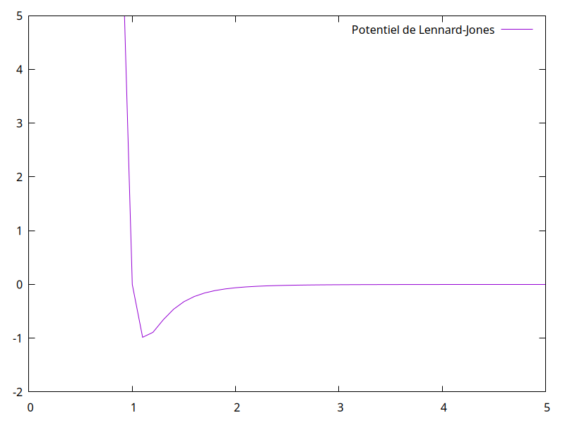
Le minimum de potentiel se situe en r = 2^(1/6)·σ ≈ 1.1225·σ, distance utilisée comme espacement initial entre particules à l'équilibre.

Q3) q4)
La classe Univers a été enrichie des champs epsilon, sigma, use_gravity et use_LJ (initialisés par setPhysicsParams). Cela permet de basculer entre simulation gravitationnelle (use_gravity=true, use_LJ=false) et simulation LJ (use_gravity=false, use_LJ=true) sans dupliquer le code.

4. Maillage en cellules et algorithme des voisines
L'espace est découpé en une grille tensorielle de cubes de côté rcut. Le nombre de cellules dans chaque direction d est :
ncd_d = floor(Ld / rcut)

Chaque cellule stocke des pointeurs vers les particules qu'elle contient et une liste de cellules voisines (jusqu'à 8 en 2D, 26 en 3D).

Algorithme de calculerForces() (demi-coquille, Q4) :
Pour chaque cellule C :
Pour chaque paire (i, j) dans C (i < j) : calculer F_ij.
Pour chaque cellule voisine V de C telle que adresse(V) > adresse(C) :
Pour chaque particule i de C, j de V :
Si ||r_ij|| ≤ rcut : calculer F_ij et appliquer −F_ij à j.

La condition adresse(V) > adresse(C) évite le double comptage des paires inter-cellules tout en restant correct. Complexité : O(N × 27) au lieu de O(N²).

Après chaque pas de temps, avancer() met à jour l'appartenance cellulaire de chaque particule qui a changé de cellule (Q5).

q5)
L'algorithme utilisé dans evoluerVerlet() est :
1. x(t+dt) = x(t) + dt·v(t) + dt²/(2m)·F(t) [via avancer()]
2. F(t+dt) calculé avec les nouvelles positions [calculerForces()]
3. v(t+dt) = v(t) + dt/(2m)·(F(t) + F(t+dt)) [updateVitesse()]

Changements après retour du rendu intermédiaire

Il y avait plusieurs modifications à faire après le compte-rendu du rendu intermédiaire. Déjà, tout le code permettant la création de la documentation doxygen. Tout est créé dans le dossier docu/ comme demandé dans les instructions pour le rendu.
Ensuite, on a du modifié tous nos tests et le main.cpp (qu’on a mis dans le dossier demo/) pour que tout ne soit pas implémenté dans ce fichier. Les fonctions nécessaires (updatePosition, updateVitesse, evoluerVerlet pour l’algo de Stormer Verlet …) sont désormais dans les classes et plus dans les fichiers de test et de demo.

TP5

1. 2. Pas de gros problèmes ici, on a d’abord changé le CMakeLists.txt du répertoire racine comme expliqué dans le sujet du tp, puis on a fait pareil pour celui du répertoire tests. On a ensuite créé les tests en commençant par des tests simples sur la classe Vecteur (constructeurs et getters, addition de vecteurs) et la classe Particule (création de particule, ajouterforce…).

3. On a créé une méthode sauvegarderVTK qui va crée un fichier .stu comme indiqué dans le sujet. Ensuite pour tester, on a changé la méthode evoluerVerlet pour qu’elle enregistre les données dans un fichier .stu toutes les 100 itérations (pour qu’il n’y en ait pas trop). Le plus dur était de comprendre comment utiliser Paraview, savoir mettre les bons filtres et les personnaliser pour afficher correctement les planètes.

TP6

1.

